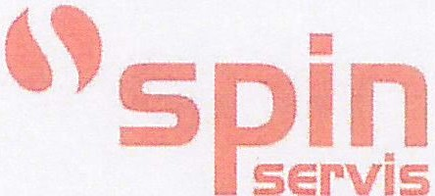

Autorizovaný

Premier Partner

**DOPLNĚK SERVISNÍ SMLOUVY**



o provádění technické péče na stroji Xerox uzavřený dne 14.9.2015

mezi:

VUT9000025525

*li*I*Ill****lllll*** *lllllllll*I***lili/ 11****lilllllli*Ili*Ill*

SPIN SERVIS s.r.o., Škroupova 62, 636 00 BRNO IČ: 25583735, DIČ: CZ25583735

zastoupená: Ing. Kamil Bednář, Martin Nešpor, jednatelé společnosti

na straně jedné a

Vysoké učení technické v Brně, rektorát, Antonínská 548/1, 601 90 BRNO IČ: 00216305 , DIČ: CZ00216305

zastoupená: doc. Ing. Ladislav Janíček, Ph.D., MBA, kvestor

na straně druhé.

Smluvní strany se dohodly na následující úpravě původní Smlouvy o plném servisu a údržbě č. 11- FSMA-43, vztahující se na zařízení Xerox WC7228, výrobní číslo: 3525223069, uzavřené ke dni 1.12.2011.

Servisní smlouva bude prodloužena do 30.11.2016. Všechna ostatní ujednání smlouvy zůstávají zachována.

za SPIN SERVIS s.r.o.

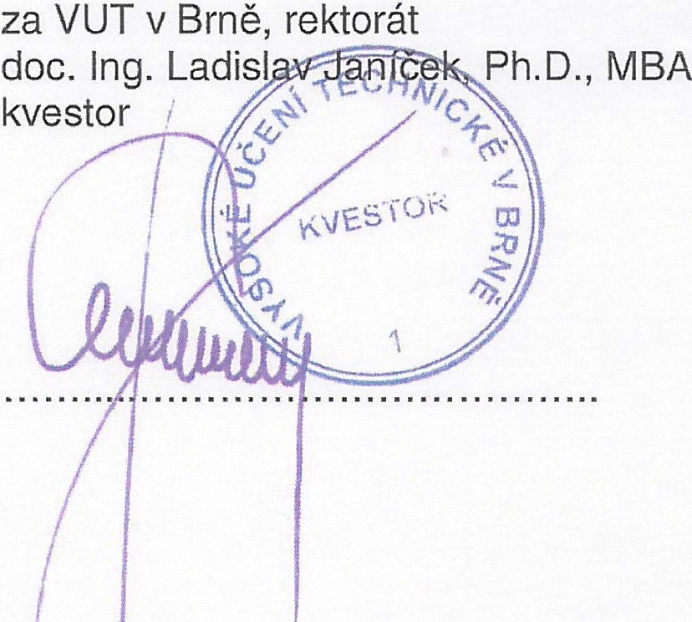

I

Ing. Kamil Bednář, Martin Nešpor jednatelé společnosti

SPIN

'

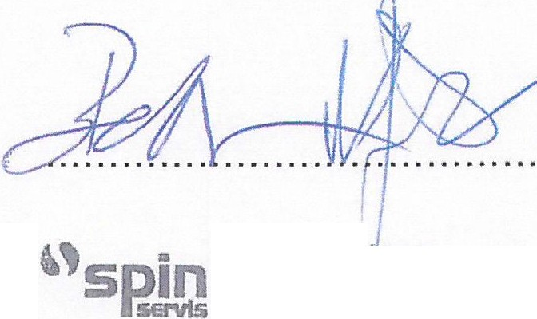

SERVI

s.r.o.

Škroupov 1 62 @

636 00 BR O

Tel: 531 01 2222



OIČ:CZ2 735

\

SPIN SERVIS s.1.0.

Škroupova 62

63600 BRNO

Firma zapsaná v OR u KS v B é. ddil C. vložka 35806

DIČ: CZ 255 735

č.ú: 2109676572/2700

w1..vw.spinserv1s.cz

tel.: +420 531 01 2222

[info@spinservis.cz](mailto:info@spinservis.cz)